ЎЗБЕКИСТОН РЕСПУБЛИКАСИ
ОЛИЙ ВА ЎРТА МАХСУС ТАЪЛИМ ВАЗИРЛИГИ

РЕФЕРАТ

МАВЗУ: MICROSOFT ACCESS

Бажарди:

Текширди:

Режа:

- Microsoft Access программасида МБ тузилиши.
- MS Access да майдонларнинг турлари .
- MS Accessнинг иш ойнаси.
- MS Accessда объектлар тузиш
- MS Accessда МБ структурасини узгартириш
- МБ да "Суров" ташкил килиш.
- Электрон бланк - форма тузишнинг усуллари кандай?
- МББС да хисоботлар тузиш.
- Хулоса

МББТ Access нинг барча вазифалари ва имкониятларини урганиб уни ишлатиш технологияси билан танишиб чикамиз, хамда олиб бориладиган амалий машгулотларни шу МББТ да ташкил этишни тавсия киламиз. Бунинг учун аввало Microsoft Access бажарадиган вазифалари, унинг ойнаси ва иш юритувчи асосий объектлари билан якиндан танишишга утамиз.

Microsoft Office таркибидаги Microsoft Access пиктограммаси устида «сичконча» чап тугмаси 2 марта боссак, экранда Access ойнаси пайдо булади (11.1-расм):

Ойнанинг биринчи сатрида МББТ номи Microsoft Access деб

ифодаланган, 2-нчи сатрда эса меню пунктлари:
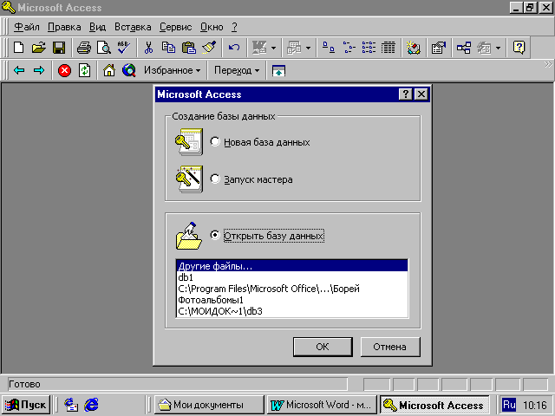
11.1-расм.

Файл Правка Вид Вставка Формат Записи Сервис Окно?
Учинчи сатрида Стандарт панели пиктограммалари жойлашган. Ойнанинг кенг кисми ишчи майдон хисобланади. Ишчи майдонда юкоридаги мулокот ойнаси хосил булади. Бу ойна ёрдамида биз янги МБни ташкил килишимиз ёки мавжуд МБни очиб улар устида ишлашимиз мумкин.
Access 9x (умумлашган версияси) ойнаси 6та объектдан иборат булиб, асосан шулар билан иш юритилади. Булар: Таблица (жадвал), Запрос (суров), Форма (форма), Отчет (хисобот), Макрос (макро команда) ва Модул.
Жадвал - МБнинг маълумотлар саклайдиган асосий объекти;
Суров - МБ даги маълумотларни тартиблаш, бирор керакли маълу-мотни кидириб топиш каби вазифаларни бажаради.
Форма – МБга янги маълумотлар киритади, ёки жорий МБдаги маълумотлар устида фойдаланувчи учун кулай булган турли-туман шаклдаги формалар яратади. Демак, форма – экран объекти булиб, электрон бланк тарзида ифодаланиб, унда маълумотлар киритиладиган майдон мавжуд ва шу майдонларга керакли маълумотлар жойлаштирилади ва жадвал шу тарика хосил килинади.
Хисобот - МБ таркибидаги маълумотлардан кераклисини принтерга чикарувчи когоздаги асосий хужжат.
Модул - Visual Basic дастурлаш мухитида ёзилган дастур булиб, ностандарт операцияларни фойдаланувчи томонидан бажарилишига имкон яратади,
Макрокоманда - бир катор буйруклар мажмуи асосида хосил булган макробуйрук булиб, фойдаланувчи томонидан жадвал тузишда жуда кийин хал килинадиган жараёнларни ечади.
Санаб утилган объектлар устида ишлаш учун ойнанинг унг томонида Открыть (очиш), Конструктор ва Создать (яратиш) деган тугмачалар жойлашган. Демак, бу тугмалар Access нинг ишлаш тартибини ифодалайди.
Открыть тугмаси босилса, жорий объект куз олдимизда намоён булади. Агар бу объект жадвал булса, уни куриб янги маълумотлар киритиш ёки аввалгисини

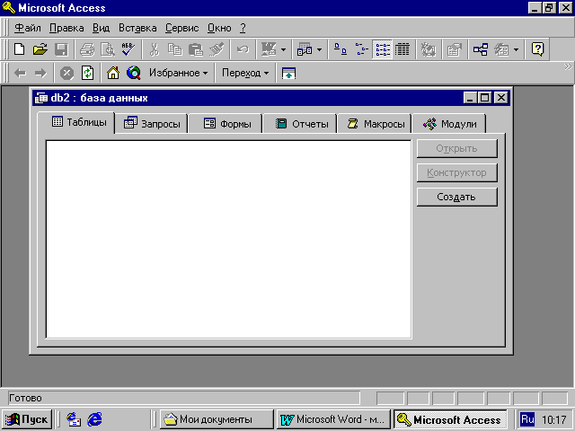
11.2-расм.

узгартириш имконияти хосил булади (11.2-расм).
Конструктор тугмачаси босилса, у холда объектнинг тузилмаси намоён булади. Агар объект жадвал булса, унга янги майдон киритиш ёки олиб ташлаш мумкин. Бордию форма булса, у холда бошкариш элементларини ташкил этади. Аммо бу хол фойдаланувчилар учун эмас, балки МБни ташкил этувчиларга купрок фойдали.
Создать тугмаси босилса, у холда янги объектлар тузиш, уни бошкариш лозим булади.
Хуллас, ана шу санаб утилган тартиб(режим)лар асосида объектлар устида куйидаги турда иш бажарилади:
- механик усул билан,
- автоматлаштирилган холатда
- жадвал устаси (мастер) ёрдамида.
Энди, хар бир объект устида кискача тушунча беришга харакат киламиз.

5. Жадвал тузиш

Жадвал тузиш - бу маълумотларнинг узига хос хусусиятларини эътиборга олган холда унинг майдонларини ифодалаш. Бу жараён МБ ойнасида Создать тугмасини босиш билан бошланади ва экранда куйидаги мулокот ойнаси пайдо булади (11.3-расм):
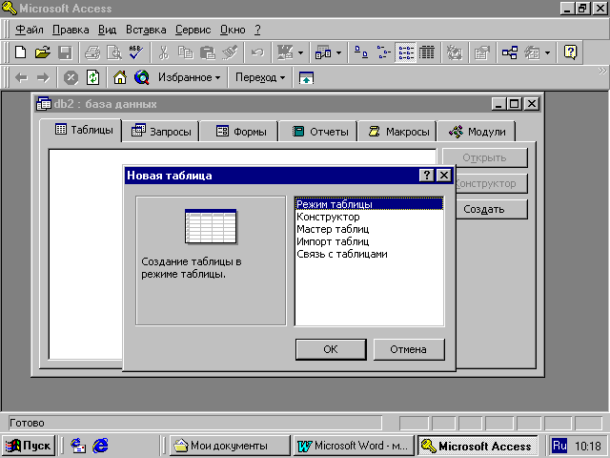
11.3-расм.

Бунда жадвал тузишнинг бир катор усуллари таклиф килинади:
- Режим таблицы (Жадвал тартибида) Бунда жадвал тузиш оддий механик усулда яратилади ва экранда формал номларда жадвал майдонлари пайдо булади. Майдон 1, Майдон 2, Майдон 3, . . . ва стандарт матнли майдон тури аксланади (11.4-расм):

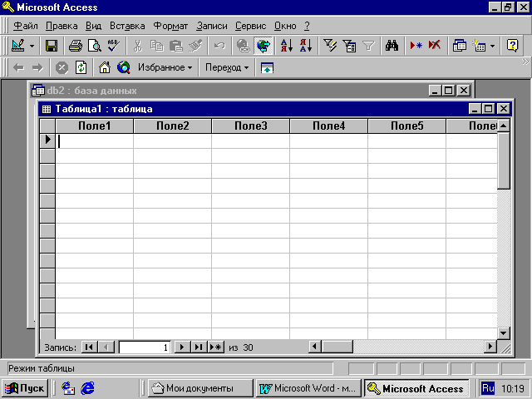
11.4-расм.

1. Конструктор тартибида жадвал яратиш.
Конструктор тартибини танласак, у холда майдонлар номи уларнинг
тури ва хоссалари каби параметрларни киритиш мумкин булган мулокот ойнаси пайдо булади. Ушбу мулокот ойнасида бу параметрлар барчаси клавиатура ёрдамида кулда киритилади ёки кераксиз майдонлар олиб ташланади, ёхуд баъзи майдонларнинг турини узгартириш каби амалларни бажариш мумкин булади.

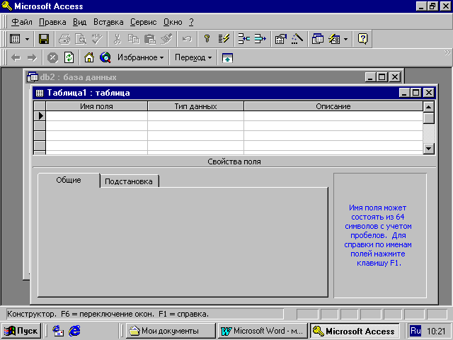
11.5-расм.

- Мастер таблиц (жадвал устаси) билан жадвал тузиш.
Жадвал устаси билан иш юритганда экранда хосил булган мулокот ойнасида намунавий жадваллар руйхати ва бу жадвалларга мос булган намунавий жадвал майдонлари фойдаланувчига таклиф этилади. Фойдаланувчи бу мулокот ойнасида мавжуд булган ихтиёрий жадвал ва унинг майдонларини танлаб олиб (майдонларнинг номини узгартириши мумкин) янги жадвал тузиши мумкин. Бунда майдонларнинг тури хам автоматик равишда майдон номига мос холда танланади (11.6-расм).
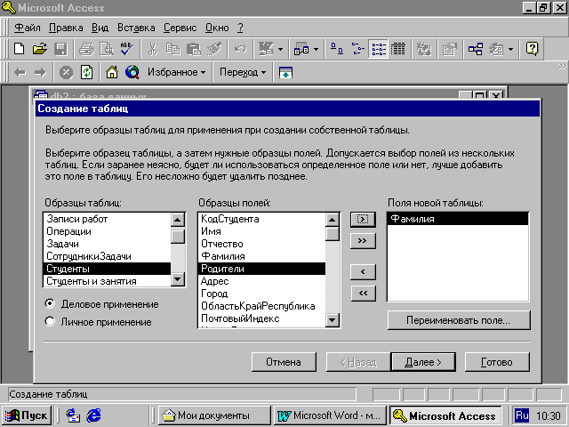
11.6-расм.

Хуллас, майдон турини узгартириш зарур булса, конструктор тартибидан фойдаланиб узгартириш мумкин.
- Импорт (Бошка маълумотлар базаси)дан жадвални танлаш
Бунда импорт килинувчи жадвални танлаш учун мулокот ойнасида импорт килинувчи МБ танлаб олинади ва ундан фойдаланувчига керак булган майдон буйича маълумотлар ажратиб олиниши мумкин.
- Связь с таблицами (Ташки файллардаги МБ жадваллари билан богланиш схемаси) оркали янги жадваллар тузиш.
Бунда хам юкоридаги каби мулокот ойнасида узаро алока урнатилиши зарур булган МБ танлаб олинади.

6. Ассеss да ишлаш технологияси
Ms Ассеss икки хил режимда ишлайди:
1) Проектирование (лойихалаш)
2) Эксплуатация (амалий фойдаланиш)
МББТ кайси тартибда ишлашидан катъий назар, уни ишлатиш технологияси куйидагича намоён булади:
Фойдаланувчи–МБни маълум формада тулдиради, муайян запрос (суров) оркали кайта ишлайди ва натижаларни отчет (хисобот) тарзида ташкил килади. Биргина МБда миллионлаб фойдаланувчи иш юритади, аммо тузилмасига кул текизмайди. Фойдаланувчи асосан 6 та объектнинг 4 таси билан бемалол иш юритади. Хуллас, ушбу объектлар билан иш бажариш учун фойдаланувчи куйидаги тугмачалар билан иш юритиши мумкин:
Открыть- танлаган объектни очади.
Конструктор-танлаган объект тузилмасини очади.
Создать- янги объектларни ташкил килади.

МБ нинг узига хос хусусиятлари

МБ нинг жадвали мустакил равишда хужжат була олмайди, аммо жадвал тузилмаси эса хужжат, бирок Microsoft Ассеssда унинг учун алохида файл ажратилмаган. Жадвалдаги барча узгаришлар автоматик равишда реал вакт режимида сакланади. Реал вакт режимида жадвал билан ишлаш жараёнида узлуксиз саклаш давом этади. Биринчи майдонга маълумотларни киритиш тухтатилгач, 2-майдонга утилади, шу вактда маълумотлар винчестрга ёзила боради ва автоматик равишда сакланади.

МБ жадваллари билан ишлаш жараёни

1. МББТ ойнасининг пастки кисмида поля номера записи (номер ёзиш майдони) булиб, бунда майдонга утиш тугмалари бор (жадвал буйича силжишни амалга оширади).
2. Хар бир ёзув чап томонида ёзув маркери (маркер записи) тугмачасига эга. Шу тугмани боссак, ёзув ажратилиб куринади ва нусха олишга тайёрланади.
3.Ажратилган ёзувда сичконча унг тугмасини боссак, контекст меню мулокот ойнаси чикади ва унинг буйруклари оркали ёзув устида иш бажарилади.
4.Жадвалнинг чап томони юкори кисмида турган маркер жадвал маркери дейилади. Уни боссак, бутун жадвал ажратилиб куринади. Сичконча унг тугмаси босилса, контекст меню мулокат ойнаси экранда пайдо булади. Унинг буйруклари билан жадвал устида иш юритилади.
5.Майдон сарлавхасида сичконча тугмасини боссак, у холда майдон ажратилиб куринади.

7. Запрос (Суров)лар ташкил килиш

МБ га кириш учун «Суров» дан фойдаланилади. Бу жараён МБ ойнасининг Запрос (Суров) булимида яратиш тугмасини босиш билан бошланади ва экранда куйидаги мулокот ойнаси пайдо булади. МБ га кириш учун Запрос тузишнинг бир катор усулларини таклиф килинади:
Конструктор - мустакил равишда янги суровлар тузиш.
Простой запрос (оддий суров) - мавжуд аник майдонларни танлаб олиш йули билан суровлар тузиш.
Перекрестный запрос (киёсий суров) - МБ да мавжуд булган бир нечта жадвал ва суровларни чатишмасидан янги суровлар яратиш.
Повторяющиеся записи (такрорланувчи ёзувлар) жадвалда ёки суровларда такрорланувчи ёзувларни кидириб топиш учун суровлар тузиш.
Записи без подчиненных (богланмаган ёзувлар) жорий жадвалга мос келмайдиган ёзувларни кидириб топиш учун суровлар тузиш.
Хуллас, Запрос ёрдамида асосий МБдан натижавий (фойдаланувчини кизиктирган) жадвал ташкил килиш ва уни кайта ишлаш имконияти пайдо булади. Запрос билан ишлаганда маълумотларни саралаш (фильтрдан утказиш), жамлаш, ажратиш, узгартириш мумкин. Аммо бу амал хар бажарилганда асосий МБ да хеч кандай узгариш содир булмайди. Бундан ташкари, Запрос ёрдамида «натижаларни хисоблаш», урта арифметик кийматини топиш, йигинди хосил килиш ёки бирор майдон устида математик амаллар бажариш мумкин.

МБда ажратиш учун «Суров»
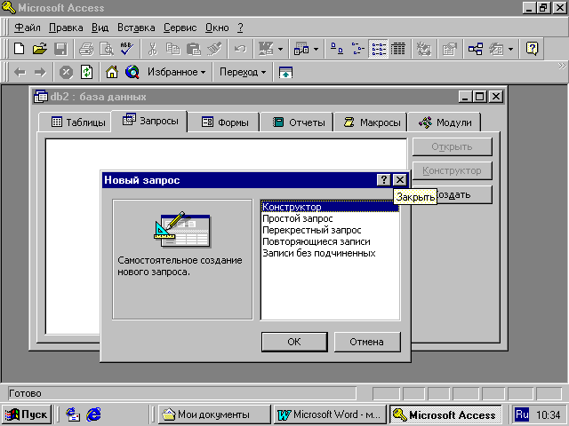
11.7-расм.

Запрос хосил килишнинг турлари куп. Аммо энг куп кулланиладигани Запрос на «выборка» (Ажратишни ташкил килувчи суров) Accessда “Суров” ташкил килишнинг 3 та усули мавжуд: автоматик равишда, кулда ва мастер (уста) ёрдамида.
Запрос ташкил килиш учун махсус SQL(Structured Query Language) тили мавжуд, аммо бу тилда ишлаш анча мураккаб, шунинг учун хам Access да махсус «Намунавий суров бланки» ташкил килинган. Бунда Запрос элементларини ойналараро ташиш оркали амалга ошириш мумкин. МБ га Запрос билан кириш «Создать» тугмасини босиш билан амалга оширилади. Унинг мулокат ойнаси «Новый запрос» деб аталади (11.7-расм). Унда «Конструктор» режимида иш юритилади. Шунда МБ тузилмасидан керакли жадвал ва унинг майдонлари Запрос буйича танланади. Жадвал танлаш «Добавление таблиц» (Жадвал кушиш) мулокот ойнасида содир булади. Бунда МБдаги барча жадваллар руйхати бор. Ажратилган жадваллар бланкнинг юкори кисмига Добавить (Тулдириш) тугмасини босиш билан амалга оширилади.

Намунавий Запрос бланкасини тулдириш
Намунавий бланк 2та панелдан иборат. Юкори кисмида Запрос га асосланадиган жадваллар руйхати тузилган. куйи кисмида эса Запрос тузилмаси буйича тузиладиган натижавий жадвал уз аксини топган. Бланкнинг майдон ёзиладиган сатхида жадвалдан керакли майдон номлари ажратиб утказилади. Жадвал номи керакли сатрга майдонларни кучириш жараёнида автоматик тарзда ёзилади.
«Саралаш» деган сатрда «сичконча» тугмаси босилса, бирор `майдондаги маълумотлар сараланади. Запрос бланкида Условия отбора (танлаш шарти)

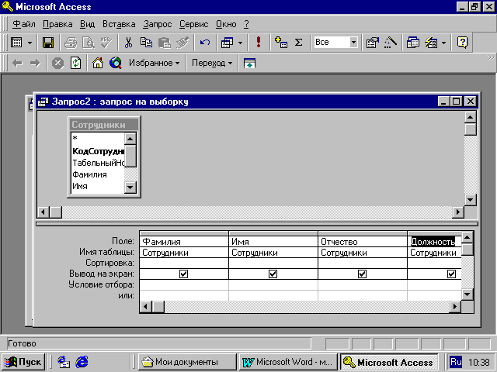
11.8-расм.

сатри мавжуд булиб, унда натижавий жадвални кониктирадиган шарт критерийси жойлашган булади. Запрос Вид тугмасини босиш билан натижавий жадвал хосил булади. Натижавий жадвалдан чикиш учун «Вид» тугмасига яна бир бор босиш лозим.

Параметрлар буйича «Суров» тузиш (11.9-расм)

Баъзан фойдаланувчи маълумотлар базасидан муайян параметрлар буйича маълумотларга мухтож булиб колади. Ана шундай вазиятларда Запрос ни параметрлар буйича ташкил килиш лозим булиб колади. Шундай максад куйилганда SQL тилининг махсус буйруги LIKE[...] оркали Запрос ни ташкил килиш мумкин. Квадрат кавс ичида фойдаланувчи учун ихтиёрий матн кири-тиш мулжалланган. Масалан, LIKE[мамлакат номини киритинг]. Ушбу буйрукни условие отбора (танлаш шарти) ёзилган сатрга жойлаштириш лозим. Запрос ишга туширилгач, мулокот ойнаси очилиб фойдаланувчи
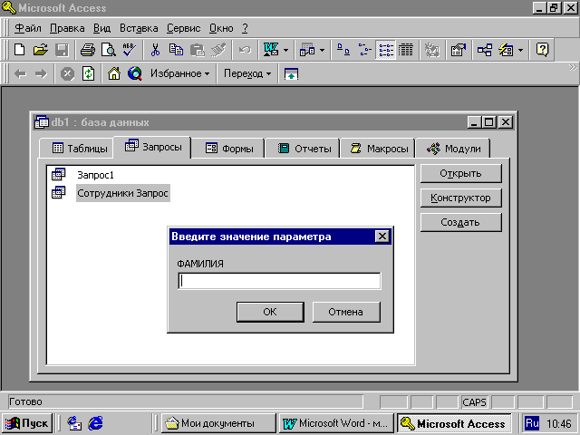
11.9-расм.
учун параметр киритиш имкони пайдо булади.

Суров да хисоблаш жараёни

Натижавий жадвалда бошка майдонлар буйича хисоблашни ташкил этиш (11.10-расм)
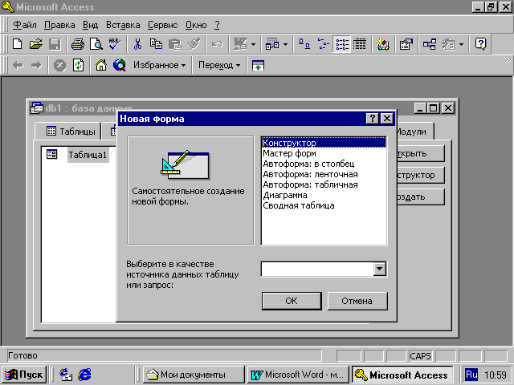
11.10-расм.

натижалари ёзиладиган майдон хисоб майдони дейилади. Бунда майдон номи урнига хисоблаш формуласи ва квадрат кавс ёзилади. Ушбу жараённи клавиатуранинг Shilt+F2 тугмасини босиш билан хам бажариш мумкин
Бунда ёрдамчи область ввода (киритиш худуди) мулокот ойнаси очилиб, унда узун формулаларни хам киритиш имконияти очилади Баъзан хисоблаш майдонини саралаш майдони хам килиш мумкин. Хисоблашни ташкил киладиган Запрос хам намунавий суров бланкида уз аксини топади. Бунда майдон номи урнига формула ёзилади. Формулага квадрат кавс ичида хисобланадиган майдон номи хам киритилади. Аммо торгина майдонга узун формулаларни киритиб булмайди. У холда Shift+F2 тугмачани боссак, у холда ёрдамчи мулокот ойнаси пайдо булади ва исталган узунликдаги формулаларни киритиш имконияти пайдо булади.

Натижавий «Суров» тузиш технологияси

«Суров» лар нафакат керакли маълумотни олиш ва уни ишлаш учун, балки натижавий хисоблашлар ташкил килиш имконини хам беради. Масалан, кандайдир ёзув (катор) лар гурухи буйича урта арифметик кийматини ёки йигиндисини топиш. Бу холда хам намунавий суров бланки ёрдамида иш бажарилади, аммо ёзувларни бирор белгисига караб алохида гурухларга жамлаш талаб килинади ва бунда гурухлаш деган ёрдамчи катор пайдо булади. Ушбу каторни намунавий бланкка киритиш учун асбоблар панелидаги Σ га курсорни келтириб «сичконча» чап тугмасини босамиз (11.11-расм):
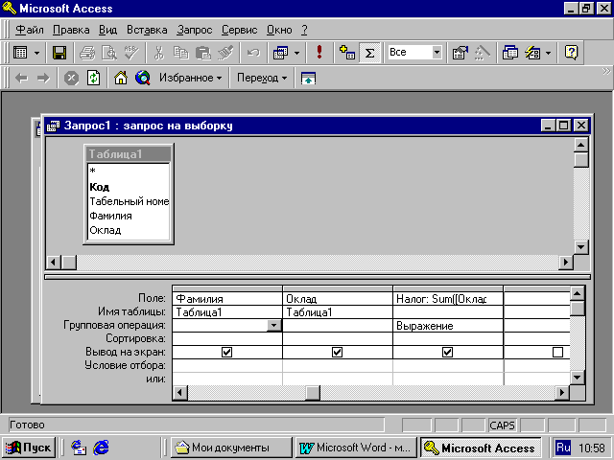
11.11-расм.

Узгартиришлар «сурови»ни тузиш
Автоматик равишда янги жадвал тузишда ёки хисоблаш натижалари асосида жадвал хосил килишда вактинчалик натижавий жадвал тузилади ва бу жадвалдан янгисини хосил килишда ёки узгартиришда фойдаланилади. Бу холатда «Суров» ни узгартиришнинг бирнеча усуллари мавжуд:
- жадвал тузиш сурови,
- жадвал таркибидаги маълумотларни янгилаш сурови,
- ёзувларни киритиш сурови,
- ёзувларни йукотиш сурови.
Бунинг учун Запрос менюсидаги Создать буйруги билан Конструктор тартибида иш юритилади.

Форма ташкил килиш
Маълумотларни киритиш учун керакли майдонга эга булган электрон бланк форма деб аталади. Форма ташкил килиш МБ ойнасининг Форма булимида Создать тугмасини босиш билан бошланади ва экранда куйидаги мулокот ойнаси пайдо булади.
Экранда хосил булган мулокот ойнасида янги форма тузишнинг бир катор усуллари таклиф килинади:
Конструктор - мустакил равишда янги форма тузиш.
Мастер форм - танланган майдонлар асосида автоматик равишда формалар тузиш.
Автоформа: В столбец (устун куринишида) – майдонларни автоматик равишда битта устунга жойлаштирилган холда формалар тузиш.
Автоформа: ленточная (лентасимон)– майдонларни автоматик равишда лентасимон жойлаштирилган холда формалар тузиш.
Автоформа: табличная (жадвалли)– майдонларни автоматик равишда жадваллар куринишида тузиш.
Диаграмма – диаграммалар куринишида формалар тузиш.
Жамловчи жадвал - Excel жадваллари билан солиштириш усулидан фойдаланиб формалар тузиш.
Формаларни тузиш учун уни ташкил киладиган усуллардан бири танлаб олингач, мулокот ойнасининг пастки кисмида форма тузилувчи жадвал ёки суров номи курсатилади. Маълумки, форма асосан бошкариш элементларидан иборат булиб, унинг ташки куриниши шу бошкариш элементларини режали жойлаштиришга боглик. Шунинг учун хам формани автоматик равишда ташкил килиш (автоформа ёрдамида) максадга мувофик. Автоформа–МБ ойнасида «Создать» тугмасини босиш билан «Новая форма» мулокот ойнаси очилади. Унда керакли суров ёки жадвални танлаб «сичконча» чап тугмасини автоформа турларидан бири (лентали, жадвалли ёки устунли) устида 2 марта босилади. Мастер ёрдамида форма ташкил килиш эса 4 этапдан иборат:
а) формага киритиш мумкин булган майдонларни танлаш,
в) форманинг ташки куринишини танлаш,
с) форманинг фон тасвирини танлаш,
d) форма номини бериш.
Microsoft Access 9x бошкариш панелининг Вид тугмасини босиш натижасида форма тузилмаси билан панел элементлари (формани бошкариш жараёнини ташкил киладиган асбоблари билан жихозланган) очилади. Шуни назарда тутиб Форма тузилмаси хакида туликрок маълумот беришга харакат килдик.

Форма тузилмаси

Форма тузилмаси 3 кисмдан иборат:
-форма сарлавхаси,
-маълумотлар бериладиган жой,
-эслатмалар сатри.
Бошкариш элементлари асосан маълумотлар бериладиган жойда ифодаланган булади. Бошкариш элементлари тагида тасвирнинг фони жойлашиб, у форманинг ишчи майдонини ифодалайди. «Сичконча» ни суриш билан бу улчамни узгартиради.
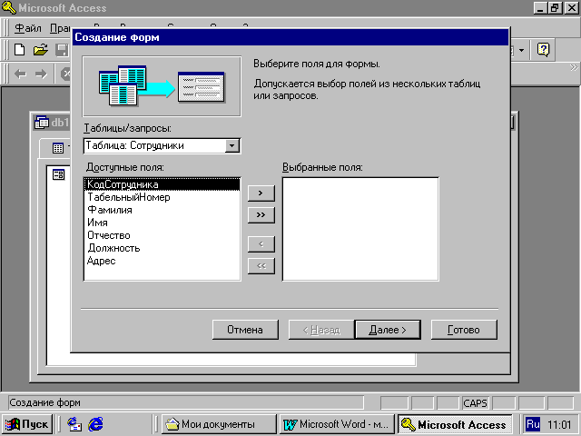
11.12-расм.
Шуни эслатиш лозимки, баъзан майдон номи билан маълумотлар жойлашадиган ораликка надпись (ёзув) киритиш мумкин.
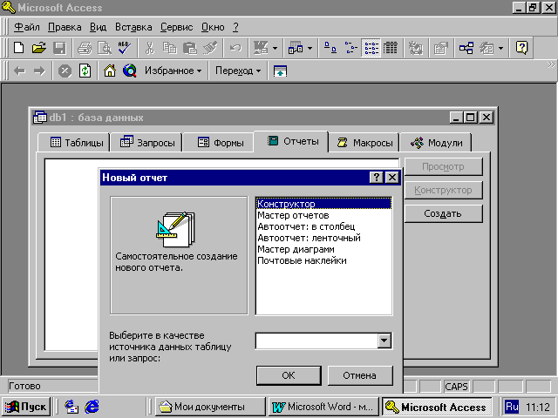
11.13-расм.

9. Ёзувлар ташкил килиш

Элементлар панелида махсус бошкарув элементи мавжуд булиб, унга ва формага босиб матнлар рамкасини хосил киламиз. Матн киритилганда уни форматлашнинг хожати йук. Матн киритилгач, Enter тугмаси босилади. Бошкариш элементини форматлашда аввал уни ажратиш (выделить) лозим, сунгра Выбор объекта (объектни танлаш) асбобидан фойдаланамиз. Бошкариш элементини ажратганда унинг атрофида 8 маркерли рамка хосил булади. Чегараларини силжитиш билан рамкани сикиш ва чузиш мумкин булади. Рамканинг чапдаги юкори маркери алохида ахамиятга молик. Унга курсаткични тугрилаганда «сичконча» курсаткичи худди бош бармок куринишига ухшаб кетади. Объект ажратилгач, шрифт параметрларини узгартириш мумкин. Буни форматлаш панели пиктограммалари оркали амалга ошириш лозим. Бордию, «сичконча» унг тугмачаси босилса, у холда контекст меню буйруклари оркали иш бажарилади.

Богланган майдонларни ташкил килиш ва тахрирлаш

Жадвал майдонлари мазмунини акс эттирувчи бошкариш элементлари эса элементлар панелидаги Майдон элементи оркали амалга оширилади. Бошкаришнинг бундай элементларини богланган майдон деб аталади. Ушбу богланган майдонни ташкил килиш учун элементлар панелида Майдон элементи мавжуд. Богланган майдонни ташкил килиш жараёнида бошкаришнинг яна бир элементи – богланган ёзув пайдо булади. Богланган майдонни богланган ёзувдан ажратиш учун чап томон тепасида турган бармок курсаткичи маркерни ишга солинади.

10. Отчёт (хисобот)лар ташкил килиш

Хисобот–бу натижалар акс этган когозли хужжат демакдир. МБ мулокот ойнасида Отчётни танлаб Создать тугмасига боссак, Новый отчёт (янги хисобот) деган мулокот ойнаси пайдо булади (11.13-расм.).
Экранда хосил булган мулокот ойнасида янги хисобот тузишнинг бир катор усуллари таклиф килинади:
Конструктор – мустакил равишда янги хисобот тузиш.
Мастер отчётов (хисоботлар устаси) – танланган майдонлар асосида автоматик равишда янги хисоботлар тузиш.
Автоотчёт (авто хисобот)- в столбец (устун куринишида)– майдонларни автоматик равишда битта устунга жойлаштирган холда хисобот тузиш.
Автоотчёт: лентасимон куринишда – майдонларни автоматик равишда лентасимон жойлаштирилган холда хисоботлар тузиш.
Мастер диаграмм (диаграммалар устаси)– диаграммалар асосида хисоботлар тузиш.
Почтовые наклейки (почта ёрликлари)–почта маркаларини нашр килиш учун форматланган хисоботлар тузиш.
Хисоботларни тузиш учун хам худди формалар тузишдаги каби хисоботларни тузиш усулларидан бири танлангач, мулокот ойнасининг пастки кисмида хисобот тузилувчи жадвал ёки суров номи курсатилади.

Хисобот тузилмаси

Худди форма каби хисобот хам бошкариш элементларига эга кисмлардан ташкил топган, аммо бунда кисмлар куп-у, бошкариш элементлари форманикидан камрок. Хисобот тузилмаси асосан 5 кисмдан иборат булади (11.14-расм.):
- хисобот сарлавхаси,
- юкори колонтитул,
- маълумотлар жойлашган жой,
- куйи колонтитул,
- хисобот эслатмаси.
Одатда, хисобот тузилмаси билан танишиш учун автоматик равишда
хисобот ташкил килиб уни «конструктор» тартибида очиш кулай. Бунда хисобот сарлавхаси умумий сарлавхани чоп этишни таъминлайди, юкори колонтитул кисмлари эса сарлавхага тегишли кичик-кичик сарлавхачаларни ифодалайди. Маълумотлар майдонида эса бошкарув элементлари жойлаштирилиб, улар асосан маълумотлар базаси майдонлари мазмунини билдиради. Куйи колонтитул кисми худди юкори колонтитул каби бошкариш элементларига эга, Now функцияси билан вактни ва Page() функцияси билан хисобот вараклари белгиланади. Хисобот
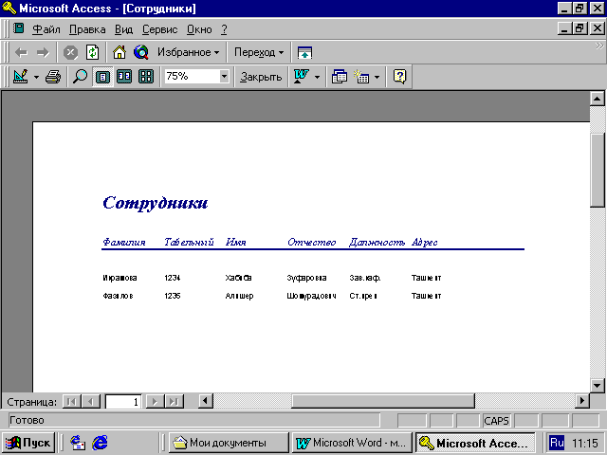
11.14-расм.
эслатмасида эса ёрдамчи ахборотлар киритилади.
Тузилган жадвал, суров, форма ва хисоботларни фойдаланувчига керакли холатда принтерга чикариш мумкин. Бунинг учун керакли объектни танлаб олиш, сунгра асосий менюнинг файл пунктидан «Печать» буйругига кириш лозим.

Узлаштиришни мустахкамлаш

- Маълумотлар базасини бошкариш тизимини (МББТ) махсус фор-
матли тузилмага эга файллари билан ишлайдиган махсус дастурий воситадир.
- Замонавий МББТ турли маълумотлар (ракамли, матнли, график, товушли, видео ва бошка) ни файл холатида саклаш имкониятига эга.
- Ахборотлар маълумотлар базасида жадвал куринишида сакланади.
- Хар бир жадвал тузилмага эга булиб, унинг тузилмаси майдонлар
таркиби ва хусусиятлари билан аникланади. Майдонларнинг асосий хусусиятлари майдон тури ва улчами билан белгиланади.
- Жадвалларда сакланаётган маълумотларни узгартириш, олиб ташлаш
саралаш, фильтрдан утказиш, купайтириш ва улар устида бошка турдаги операциялар утказиш мумкин. Операцияларни автоматлаштириш учун эса махсус объект саналмиш «суров» ни куллаш мумкин.
- МББТ Access да «суров» махсус «намунавий суров бланкаси» оркали амалга оширилади. «Суров» асосида вактинча натижавий жадвал тузилади ва бу жадвалга биноан янги жадвал тузиш ёки мавжуд жадвални узгартириш мумкин булади.
- Жадвалга маълумотларни киритиш ёки уни куриш учун махсус
объект саналмиш «Форма» хизмат килади. Форма –экран объекти дейилади. Форма тузилмаси кисм ва бошкариш элементларидан ташкил топади. Формани ташкил килиш автоматик равишда, ярим автоматик холда (Мастер ёрдамида) ва кулда (конструктор тартибида) бажарилади.
- Хужжатни чоп этиш жараёнида когоздаги хужжат –хисобот пайдо
булади. Хисобот хам худди форма каби кисм ва бошкариш элементларидан ташкил топади. Хисоботни хам автоматик тарзда (автоотчёт ёрдамида), ярим автоматик (Мастер ёрдамида) ва кулда (конструктор тартибида) жорий килиш мумкин.
- Жадвал, суров, форма ва хисобот–маълумотлар базасининг асосий
объектлари саналади. Уларни маълумотлар базасини тузувчи ташкил килади. Фойдаланувчи эса ушбу объектларни тузилмасига халал бермаган холда иш юритиши лозим.
- Маълумотлар базасини ташкил килувчи яна иккита кушимча объект
Макрос ва модулни хам ишлаб чиккан. Бу объектлар маълумотлар базасини бошкаришда стандарт воситалар етишмаса аскотади. Макрослар оркали макробуйруклар ташкил килинади. Модуллар оркали Visual Basic дастурлаш мухитида дастур процедуралари ташкил килиниб, улар ностандарт операцияларни бажаришда иштирок этади.

Маълумотларни манипуляция килиш тили

Муносабатлар алгебраси ёки хисоблаб чикиладиган муносабатлар ёрдамида оддий ва ихчам манипуляция тилини куриш мумкин. Нотекис тузилмали маълумотлар учун манипуляция тили фойдаланувчига асоссиз (далилсиз) мураккаб хосил булади ёки имкон борича чегараланган булади.
Якколлик. Маълумотлар асослари ривожланишининг туб максади унга хамма характерловчи атрибутларни киритиш. Мисол учун компаниянинг фаолияти. Маълумотлар асосларининг усиши богланишлар сонининг шундай купайишига олиб келадики, уларни кузланган максад богланишларини схемада етарлича аник акс эттирмок мумкин эмас. Лекин нормаллаштирилган тузилмали маълумотлардан фойдаланиш, асосларининг усиши учун хамма талабларга жавоб беради.
Кейинги вактларда хар хил информацион изланишларда, маълумот берадиган ва бошка системаларда реляцион муносабатлар асослари кенг татбик этилмокда. Реляцион ёндашиш маълумотларни икки улчовли жадвалларда тасаввур этишига асосланган, улар куйидаги коидалар буйича курилган; битта устундаги маълумотлар биржинсли, яъни устунлар бир хил номланган; жадвалнинг хар бир катори ноёб, жадал элементи балки богланиши оператори ёрдамида файлнинг бошка атрибутларига кушиб куйилади.
Жадвалнинг устун ва каторларига мурожат ихтиёрий холда амалга оширилади. Маълумотларни манипуляция килиш тили реляцион моделнинг хамрохи (йулдоши) булади. коидага кура, бу тиллар «муносабатларни хисоблаш» базасида ёки «муносабатлар алгебраси» ёрдамида курилган.
МББТ лар таркибига бошка тиллар хам кириши мумкин, яъни SQL (Structured Queri Language- тузилмалашган талаб килмок тили) QBE (Query by Example -намуна буйича талаб килмок). Реляцион модел биркатор ажралиб турадиган хоссаларга эга : маълумотларни бир хиллик саклашни таъминлайди, жадваллар орасидаги богланишларни майдон калитлари буйича амалга оширади, маълумотларни манипуляция килишдаги реляцион тула тилни киритади, маълумотлар асосларини енгил хосил килиш ва бошкаришни таъминлайди ва муносабатлар даражасида маълумотларни химоя килади.
МББТ фойдаланувчини маълумотлар билан узаро алокасини ташкил килади, базаларга маълумотни киритишни амалга оширади, уларни сакланишини тартибга солади ва асослардан маълумот олишга ёрдам беради. Проектлаш тилининг ва маълумотларни манипуляция соддалиги, фойдаланувчининг шу турдаги тизим билан алока килиш кулайликлари билан хозирги МББТ ни яна хам оммабоп, тушунарли килади: дастурий тизимларни танлашда «дустона» интерфейсларни барпо килишда. Дунёда хар хил МББТ лар мавжуд. Маълумотлар асосларини бошкарувчи системалар айрим махсулот сифатида, интеграллашган пакетлар таркибига ёки проектлаш системаларига кириши мумкин. Купчилик маълум бир жойга хос хисоблаш тармокларида ишлаши мумкин ва «клиент-сервер» турдаги маълумотларни кайта ишлашни таъминлайди. Табиийки савол тугилади кайси МББТ ни танлаш. Куп нарса рахбарият фикрича, мутахассислар маслахатига ва берилган фирма, компания, фойдаланувчиларнинг малакасига, компьютерларнинг техникавий характеристикаларига ва бошкаларга боглик.
Фойдаланувчиларнинг хамма талабларини кондирадиган МББТ ни танлаш нихоятда кийин. Куп холларда бу нарса МББТ да хар хил одамлар ишлаши билан тушунтирилади. Фойдаланувчиларнинг пирамидаси базасида амалий дастурлар буюртувчиларнинг куп сонли синфи туради, пирамида марказида эса - МББТ да интерактив режимда ишлайдиганлар, чуккисида эса амалий дастурларни яратувчилар.
Хозирги замон МББТ уз таркибида, бир томондан кудратли диалог асбоблари, буларга экран формасидаги хисоб генератори ва шунга ухшаш, ички томондан дастурларни проектлашнинг яхши воситалари.
Афтидан бизга маълумки, хилма-хил сурок ва бахолашларга мумкин кадар эхтиётлик билан караш керак, негаки ечилиши мумкин булган масалани сиздан яхширок такдим этолмайди, сиз учун дастурлар ишлаб чикадиган дастурлаштирувчиларнинг тажриба ва малакасини хам хисобга олиш керак.
МББТ ишлаш тезлигининг мавжуд тестлари жуда хам умумлашган бахо беради, лекин бу ёки бошка масалани ечишга МББТ нинг кераклиги тугрисида узил кесил йул куймайди.
Чет эл сурокларда документлар сифати инглиз тилини биладиган фойдаланувчилар томонидан бахоланади. Купчилик дастурлаштирувчилар бу тилни етарли даражада билмайдилар, таржима килинган документлар эса, коидага кура охирги йилларда бу йуналишда катта усиш булса хам инглиз тилидаги вариантдан фарк килади.
МББТ ни танлашда шундай параметрларни хисобга олиш керакки: булар дастур тузилишининг соддалиги ва маълумотлар асосларини киритиш фойдаланувчи билан интерфейснинг «ахиллиги» ва нихоят тез харакатчанлиги.

Маълумотларни ташкил этишнинг уч тури

Маълумотларни ташкил этишнинг уч тури мавжуд: ташки, глобал мантикий ва физикавий ташкил этиш. Улар коидага кура, бир-биридан кескин фарк киладилар. Ташки ташкил этиш маълумотларнинг шундай тасаввури билан богланганки, амалий дастурлаштирувчилар ёки охирги фойдаланувчилар кандай тушунадилар.
Мисол учун, программалаштирувчи узига шундай тасаввур килиш мумкинки файллар - бу бош ёзув булиб хамма буйсунган тафсилот ёзувлари билан биргаликда. У амалий дастурдаги файллар тугрисидаги тасаввурни баён этади.
Глобал мантикий маълумотларни ташкил этиш - бу умумий ташкил этиш ёки маълумотлар базасининг концептуал модели, булар базасида хар хил ташки ташкил этувчилар мумкин кадар олинади. Бундай маълумотларни мантикий тасаввур этиш маълумотларни физикавий ташкил этишга нисбатан тулалигича боглик эмас. У маълумотларни тасвирлаш тилида тулиб кетиш областларининг борлиги ва янги ёзувлар кушиш ва эскиларини олиб ташлаш элементларининг борлиги билан дастурнинг бир кисми булади.
Физикавий ташкил этиш - бу маълумотларни физикавий тасаввур килиш ва эслаб колиш тузилмаларда жойлаштириш. У ишлатиладиган физикавий кидирув индикаторларга, курсаткичларга, занжирларга ва бошкаларга боглик ва администратор томонидан аникланади. Маълумотлар базаси тузилишини проектлашда ва хизмат курсатишда янги тушунча-маълумотлар базаси администратори киритилади.

Маълумотлар базаси администратори

Маълумотлар базаси администратори - бу муасса маълумотларини ёки унинг системаси билан боглик булган бирор кисмини химоя киладиган жавобгар шахс. У барча маълумотлар тузилиши назоратини амалга оширади. Шуни эсда тутмок лозимки маълумотларни химоя килиш ва уларга эгалик килиш бир нарса эмас. Банк бошкарувчиси банкка куйилган нарсаларга химоячи булади, лекин киммат бахо нарсаларга булмайди. Бошкарма ёки айрим шахс маълумотлар эгаси булиши мумкин. Маълумотлар базаси администратори маълумотлар сакланишига жавоб беради ва улар устидан назоратни амалга оширади. Маълумотлардан уларни фойдаланишга рухсат олган шахсларгина фойдаланиши мумкин.
Шуни таъкидлаб утмок лозимки администратор маълумотлар базасини бошкарув функцияларини бажариб туриб унинг ичида нима ёзилганлигини билмайди. Унга маълумки, мисол учун тулов ёзуви таркибида иш хаки маълумотлари элементи булсин, лекин у бу элементда ёзилган маълумот катталигини билмайди. Бу элементни укимаслик учун, у махсус усуллар билан химоя килиши мумкин. Агар иш хаки маълумотлар элементининг улчами (катталиги) ни 6 ракамдан 7 ракамгача купайтириш керак булса, бундай узгаришни факат маълумотлар базаси администратори килиши мумкин.
Агар амалий программалаштирувчи ёзувнинг янги турини яратмокчи булса, ё булмаса эски ёзувга янги маълумотлар элементларини кушиш йули билан ёки элемент катталигини купайтириш йули билан модификация (замоналаштириш) килса у албатта маълумотлар базаси администраторига рухсатнома олиш учун мурожат килиши шарт, администратор маълумотлар тузилишини модификация килиш учун тегишли харакатлар киладики кайси бири бутун система учун энг яхши деб хисобласа. Амалий программалаштирувчига ёки битта кулланма билан ишлайдиган системали аналитик маълумотлар умумий тузилишини узгартиришга рухсат этмайди.
Факат система учун жавобгар администратор ёки доимий ишловчилар маълумотлар ва тузилиши билан иш куриши мумкин. Тез-тез маълумотлар базаси администраторига маълумотларни ташкил килишда глобал тушунчага эга булган шахс сифатида мурожаат килишади. Уз-узидан маълумки маълумотлар базаси администратори - бу битта одам эмас, далки булим ёки одамлар гурухи булиб, чунки маълумотлар базасини табиатини чукур тушуниш, уларни ташкил килиш, иктисодий ишлов бериш мезонлари ва куп сонли фойдаланувчиларнинг талабларини саволлар доираси битта одам омилкорлиги учун жуда хам кенг.

Хулоса
Мен ушбу курс лойихасини бажариш мобайнида Миcрософт Аccесс дастурининг жуда кўп имкониятлари билан танишдим. Айниқса унда формлар билан ишлаш имкониятларини, формалар ёрдамида сўровлар яратишни, ВБА тили ёрдамида профессионал даражадаги модуллар, шунингдек шу тил ёрдамида формаларга асосланган турли хил даражадаги сўровлар яратиш усуллари билан танишдим. Шунингдек АcтивеХ элементлари ёрдамида маълумотлар базаси билан ишлашга мўлалланган элементлар ёрдамида формага чиқарадиган маълумотларни ташкил этишни амалгам ошириш усулларни ўргандим.
Хуллас, мен ушбу курс лоихасини яратиш мобайнида Миcрософт Аccесс дастурининг жуда кўп профессионал даражадаги дастурлар яратиш кўникмаларини эгалладим.

Адабиётлар

1. Скотт Ф. Баркер, "профессионалное программирование в Миcрософт
Аccесс2000" : Пер.с англ. М.: Издателский дом "Вилямс", 2002.
992 ИСБН 5-8459-0308-4(рус)
2. Колисниченко Д.Н "программирование в Миcрософт Аccесс2000"
Наука И техника, 2002-576стр. ИСБН 5-94387-063-6
3. Смик,Родерик,Б- "программирование в Миcрософт Аccесс97" Пер.
С англ.-М: Издателский дом "Виляме". ИСБН 5-8459-0426-
9(рус.)

Интернет манбалари:

- www.Rambler.ru
- www.Goodle.ru
- www.Yandex.ru
- www.Referat.ru
- www.Hamkor.uzpak.uz
- www.UzReport.com

